
FRACCIÓN I
CIRCULARES

Mérida, Yucatán a 01 de Octubre de 2014
Asunto: Respuesta a requerimiento de Información
No. De Oficio: 001/2014

Santiago Antonio Pantoja Rodríguez
Titular de la Unidad de Acceso
PRESENTE

En respuesta a su oficio marcado con el número 023/2014 de fecha 30 de Septiembre de 2014 relativo al requerimiento de Información que a la letra dice: “ Con fundamento en el artículo 37 fracción I de la Ley de Acceso a la Información Pública para el Estado y los Municipios de Yucatán, por este medio, me permito solicitarle los siguientes documentos: circulares que se hubieran generado de del 01 de Enero al 30 de Septiembre del año en curso relativos al Artículo 9 fracción I del mismo ordenamiento, para efectos de su publicación en términos de los señalados en la ley antes citadas”.

Le informo que después de haber realizado una búsqueda exhaustiva en los archivos que se encuentran en esta unidad administrativa a mi cargo, no es posible entregar la información solicitada toda vez que en el periodo del 01 de Enero al 30 de Septiembre de 2014, no se han generado, tramitado ni recibido para su compilación, documentos relativos a circulares emitidos por el Partido Movimiento Ciudadano Yucatán.

Sin otro particular, quedo de Usted para cualquier aclaración.

Atentamente
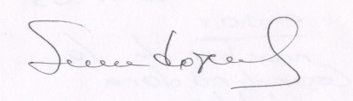

Maestra Silvia América López Escoffié
Coordinadora Estatal de Movimiento Ciudadano

Santiago Antonio Pantoja Rodríguez
Titular de la Unidad de Acceso a la Información

Fecha de actualización de la información

